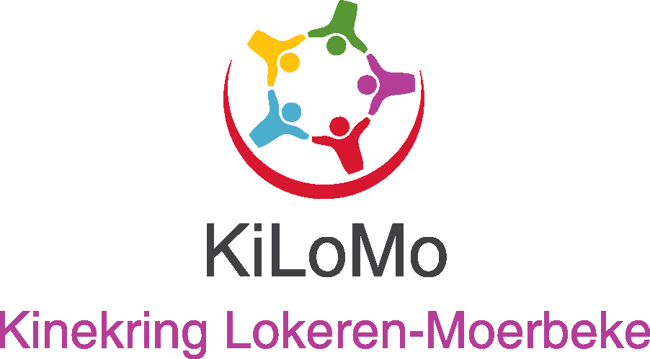

Aankondiging activiteit permanente vorming

Opleiding: Aanpak en behandeling van rotator cuff letsels
Docent/Spreker: dr. Van Der Bracht Hans
Datum: 6 juni 2019
Uur: 20u-22u
Accreditatie: 4 NE (in aanvraag)
Locatie: Zorgbedrijf Sakura – WZC Hof van Eksaarde, Eksaarde – dorp 88, 9160 Lokeren
Prijs: gratis voor Axxonleden // 10 euro voor niet-Axxonleden
Organisatie: KiLoMo vzw - E mail: depaepematthias@gmail.com
Opmerking: Verwelkoming vanaf 19u30 zodat we stipt 20u van start kunnen gaan.
Dr. Van Der Bracht zal een gestructureerd overzicht geven van de verschillende behandelingsopties bij rotator cuff letsels gebaseerd op EBM. Daarnaast ook een toelichting met eigen expertise van de verschillende behandelingen.

KiLoMo vzw
Oude Bruglaan 110
9160 Lokeren
Ondernemingsnr 0716814855

